ЦЕНТРАЛЬНЫЙ ДОМ РОССИЙСКОЙ АРМИИ
_______________________________________________________

Методический отдел

Методическое пособие

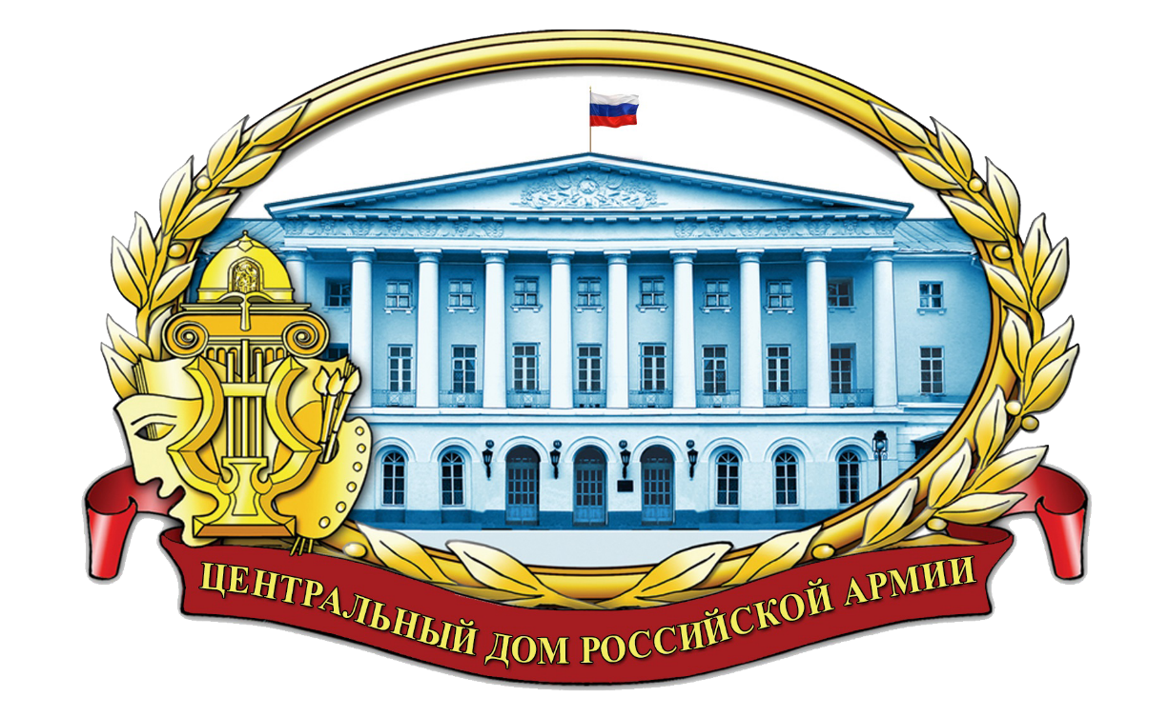

ПЕСНЯ О БУРЕВЕСТНИКЕ
(к 150-летию со дня рождения А.М.Горького)

Москва
2018
Ответственный за выпуск –
начальник методического отдела
заслуженный работник культуры РФ
ХРОБОСТОВ Д.В.

Составители:
методист
методического отдела
ВОРОБЬЕВ Д.В.

автор текста
заведующая библиотекой
СОБОЛЕВА Н.А.

компьютерная обработка:
ВОРОБЬЕВ Д.В.

Отзывы, замечания и предложения просим направлять по адресу:
129110, г. Москва, Суворовская пл., д.2
Центральный Дом Российской Армии
имени М.В. Фрунзе,
методический отдел
Контактные телефоны: (495) 681-56-17, 681-28-07
Факс: (495) 681-52-20

Песня о буревестнике
Методическое пособие подготовлено к 150-летию со дня рождения А.М.Горького
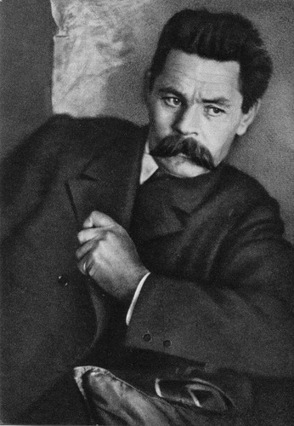
Максим Горький (1868-1936 гг.)
(настоящее имя – Алексей Максимович Пешков)

В последние годы жизни Максим Горький был окружён официальным признанием как «буревестник революции», «великий пролетарский писатель», отец «социалистического реализма».

М. Горький – человек и писатель.
Его роль в русской и советской литературе
(Материалы к лекции)

Рассматриваемые вопросы:

- Становление Горького, как писателя.
- М. Горький: именитый и непризнанный.
- Горький – явление мировой литературы.
- Горький и советская литература.
- Горький в литературной критике постсоветской России.
- М. Горький-достояние России и мира.
«Он пришёл в литературу вовремя, с высокой волной революции, и знал, зачем пришёл».
С. Маршак

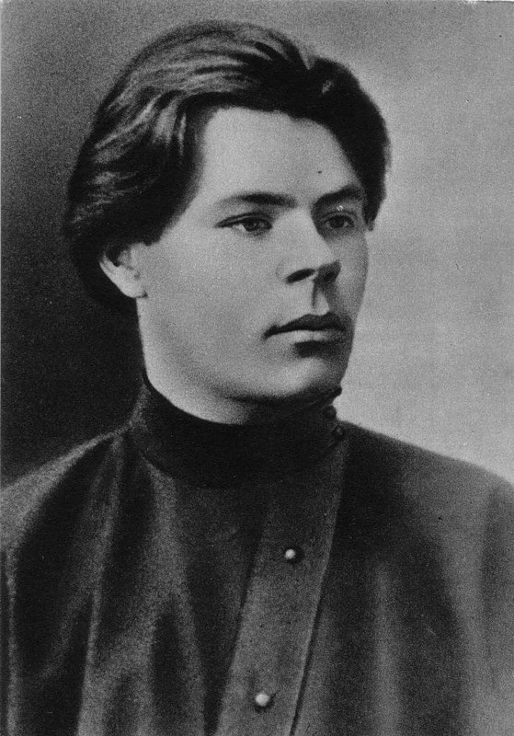
Нижний Новгород. 1889-1891

28 марта 2018 года отмечается 150-я годовщина со дня рождения А.М. Горького. Один из самых известных и значимых в мире русских писателей и мыслителей Алексей Максимович Горький достоин памяти современного российского общества. Он гениальный художник слова и искренний человек, увлекавшийся социалист и романтический реалист, его выдающееся и масштабное литературное наследие является связующим звеном между старой и новой Россией.
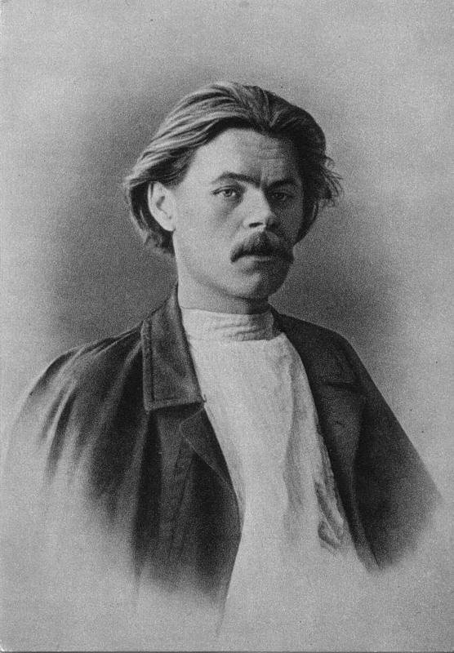
Нижний Новгород. 1901

Алексей Максимович Горький (настоящее имя Алексей Максимович Пешков) родился 28 марта 1868 года в Нижнем Новгороде и умер 18 июня 1936 г. в Горках под Москвой, русский писатель, публицист, общественный деятель. Он был одной из ключевых фигур литературного рубежа XIX–XX столетий (так называемого «серебряного века») и советской литературы.

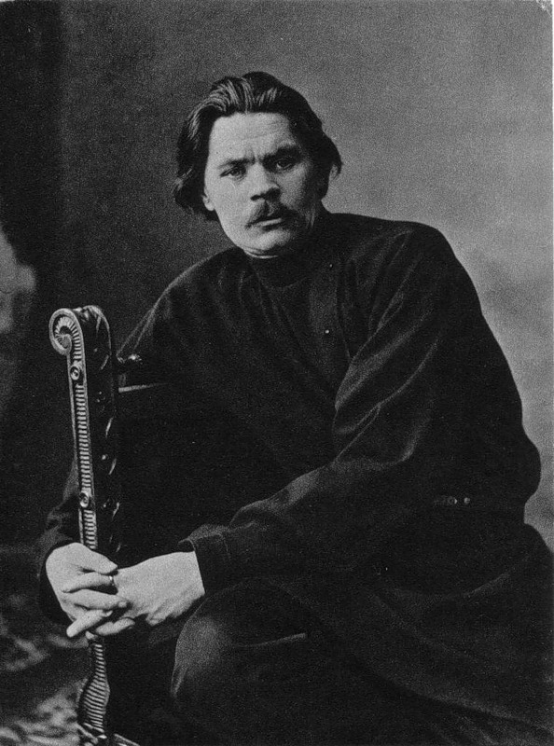
Нижний Новгород. 1901
Отец, Максим Савватиевич Пешков (1840-1871), сын солдата, разжалованного из офицеров, столяр-краснодеревщик. В последние годы работал управляющим пароходной конторой, умер от холеры.
Мать, Варвара Васильевна Каширина (1842-1879) из мещанской семьи; рано овдовев, вторично вышла замуж, умерла от чахотки.
Детство писателя прошло в доме деда Василия Васильевича Каширина, который в молодости бурлачил, затем разбогател, стал владельцем красильного заведения, в старости разорился. Дед обучал мальчика по церковным книгам, бабушка Акулина Ивановна приобщила внука к народным песням и сказкам, но главное – заменила мать, «насытив», по словам самого Горького, «крепкой силой для трудной жизни».

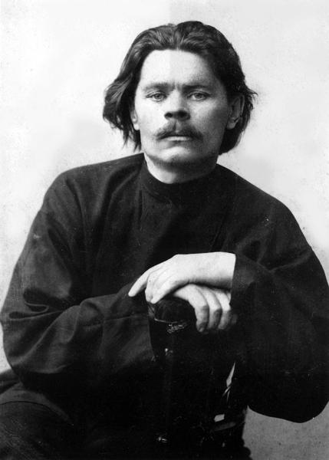
Горький в молодости. Фотография Арлинг-Вьолле.

Настоящего образования Горький не получил, закончив лишь ремесленное училище. Жажда знаний утолялась самостоятельно, он рос самоучкой.
Тяжелая работа (посудник на пароходе, «мальчик» в магазине, ученик в иконописной мастерской, десятник на ярмарочных постройках и так далее) и ранние лишения преподали хорошее знание жизни и внушили мечты о переустройстве мира. «Мы в мир пришли, чтобы не соглашаться…» – сохранившийся фрагмент уничтоженной поэмы молодого Пешкова «Песнь старого дуба».
Ненависть к злу и этический максимализм были источником нравственных терзаний. В 1887 году пытался покончить с собой. Принимал участие в революционной пропаганде, «ходил в народ», странствовал по Руси, общался с босяками. Испытал сложные философские влияния: от идей французского Просвещения и материализма И.В. Гете до позитивизма Ж.М. Гюйо, романтизма Дж. Раскина и пессимизма А. Шопенгауэра. В его нижегородской библиотеке рядом с «Капиталом» К. Маркса и «Историческими письмами» П.Л. Лаврова стояли книги Э. Гартмана, М. Штирнера и Ф. Ницше.

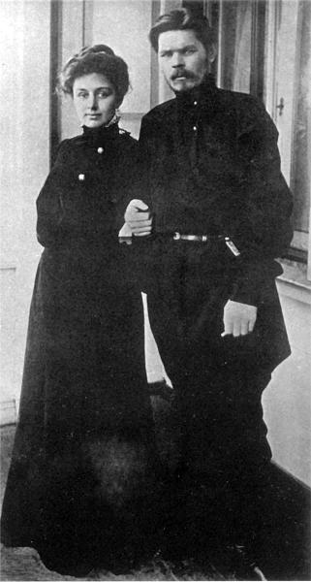
М. Ф. Андреева и Горький в 1905 г.
Грубость и невежество провинциального быта отравили его душу, но и парадоксальным образом породили веру в Человека и его потенциальные возможности. Из столкновения противоречащих друг другу начал родилась романтическая философия, в которой Человек (идеальная сущность) не совпадал с человеком (реальным существом) и даже вступал с ним в трагический конфликт. Гуманизм Горького нес в себе бунтарские и богоборческие черты. Любимым его чтением была библейская Книга Иова, где «Бог поучает человека, как ему быть богоравным и как спокойно встать рядом с Богом» (письмо Горького В.В. Розанову, 1912 г.).
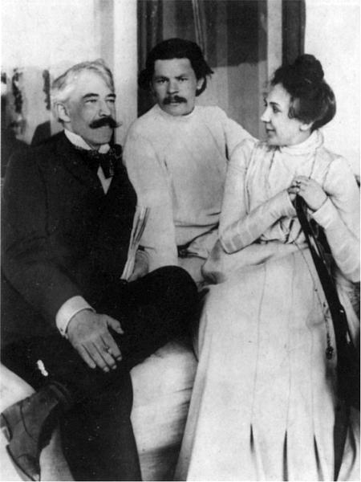
Станиславский, Горький и М. П. Лилина, жена Станиславского, в Ялте в 1900 году.
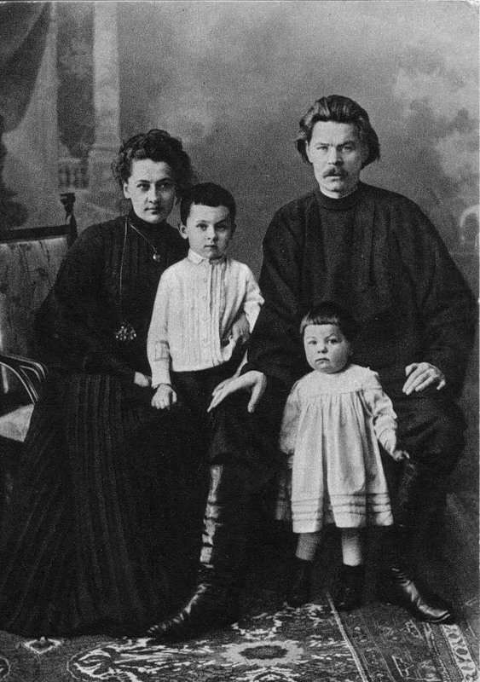
А. М. Горький с семьей.
Слева направо: Е. П. Пешкова, Максим Пешков, А. М. Горький, Катюша Пешкова.
Нижний Новгород. 1903.

Горький начинал как провинциальный газетчик (печатался под именем Иегудиил Хламида). Псевдоним М. Горький появился в 1892 г. в тифлисской газете «Кавказ», где был напечатан первый рассказ «Макар Чудра». В 1895 г., благодаря помощи В.Г. Короленко, опубликовал в популярнейшем журнале «Русское богатство» рассказ «Челкаш». В 1898 г. в Петербурге вышла книга «Очерки и рассказы», имевшая сенсационный успех. В 1899 г. появились поэма в прозе «Двадцать шесть и одна» и первая большая повесть «Фома Гордеев». Слава Горького росла с невероятной быстротой и вскоре сравнялась с популярностью А.П. Чехова и Л.Н. Толстого.
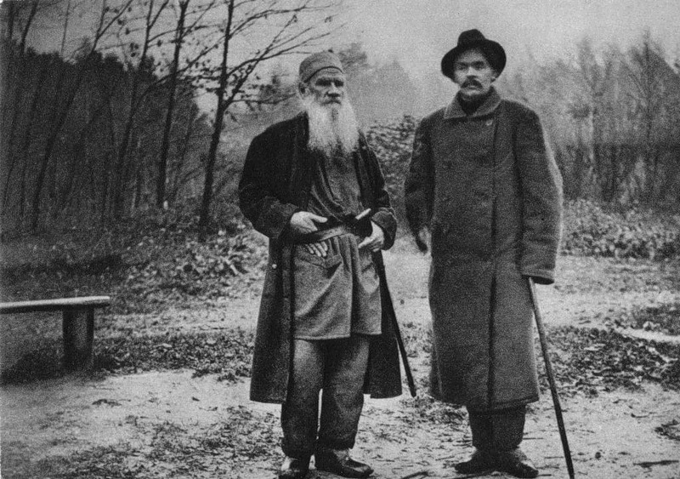
А. М. Горький и Л. Н. Толстой. Ясная Поляна. 1900
Русский писатель, прозаик, драматург Алексей Максимович Горький на рубеже XIX и XX веков являлся одним из самых читаемых авторов в мире. Он был признанным создателем произведений с революционной настроенностью, лично близким социал-демократам, находившимся в оппозиции царскому режиму. Начав литературную деятельность с изображения романтизированных деклассированных персонажей, пройдя мировоззренческий путь идеолога богостроительства и литературного евангелизма, Горький затем стал литературным выразителем интересов всех трудящихся людей, проводником идеи коренного социального, политического и культурного преображения России. Горький видел в литературе не столько способ художественно-эстетического самовыражения, сколько нравственно-политическую деятельность с целью изменить мир.
Писатель быстро получил мировую известность. В начале ХХ века Максим Горький встал в один ряд с известнейшими мастерами художественного слова того времени. 21 февраля 1902г. А.М. Пешков (Максим Горький) был избран в почётные академики Императорской Академии наук по разряду изящной словесности. Но, прежде чем Горький смог воспользоваться своими новыми правами, его избрание было аннулировано царским правительством под предлогом того, что новоизбранный академик находился под надзором полиции. В связи с этим мировые авторитеты – писатели В.Г. Короленко и А.П. Чехов отказались от членства в Академии. После свержения монархии, 20 марта 1917г. Горький был избран почётным членом повторно. Один из самых известных и значимых в мире русских писателей и мыслителей Алексей Максимович Горький был 5 раз номинирован на Нобелевскую премию по литературе: в 1918г., 1923г., 1928г., 1930г. и 1933г., но так, ни разу её и не получил.

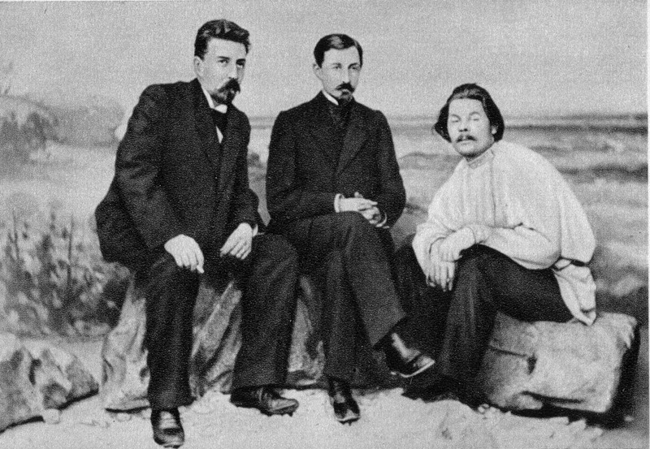
А. М. Горький, И. А. Бунин и Н. Д. Телешов. Ялта. 1900
В 1923-1924 гг. в Берлине было выпущено 22-х томное собрание сочинений А.М. Горького. В 1949-1955 гг. в Москве осуществлено издание собрания произведений писателя из 30 томов. Максим Горький являлся самым издаваемым в СССР советским писателем за 1918-1986 годы. Общий тираж 3556 изданий его литературных произведений составил 242,6 млн. экземпляров. В тот период А.М. Горький уступил лишь корифеям русской литературы Л.Н. Толстому и А.С. Пушкину.
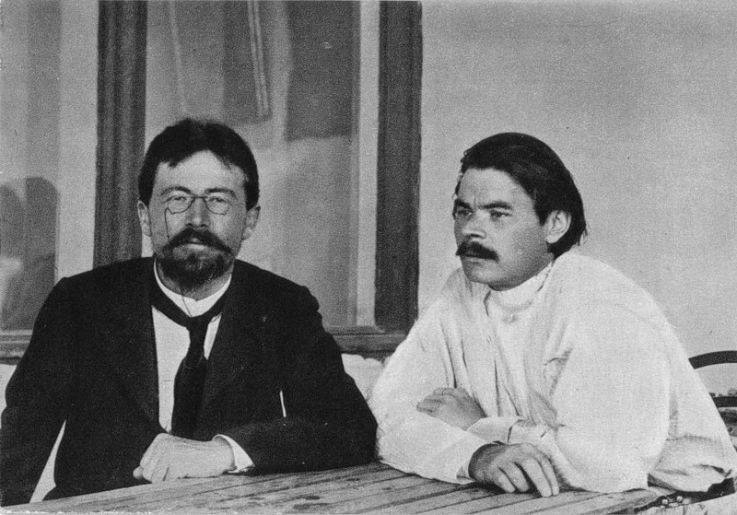
А. М. Горький и А. П. Чехов. Ялта. апрель 1900

Максим Горький как писатель появился на исторической грани двух миров – мира капитализма и мира социализма. Максим Горький выступил буревестником скорой социальной революции и художником нового прогрессивного общественного строя ещё до того, как вышедший на историческую арену рабочий класс похоронил русский капитализм. В 1898 году вышли два тома очерков и рассказов Горького, и он стал едва ли не самым популярным писателем современности, властителем дум передового русского общества. Талант молодого художника слова заметили и приветствовали классики отечественной литературы и словесности Лев Толстой и Антон Чехов. Их личное знакомство с Максимом Горьким состоялось в период 1900-1901 гг. Чехов видел важнейшую заслугу Горького в том, что он первым в России и в мире заговорил с презрением и отвращением о мещанстве. Знаменитые горьковские «Заметки о мещанстве» впервые появились в легальной большевистской газете «Новая жизнь» за 1905 г.
А.М. Горький – русский писатель с мировым именем был собеседником и постоянным корреспондентом выдающихся классиков зарубежной литературы Ромена Роллана, Герберта Уэллса и Бернарда Шоу. Максима Горького объединяли крепкие духовные и творческие связи с прогрессивными прозаиками Европы и Америки: Т. Драйзером, Дж. Лондоном, А. Барбюсом, М. Андерсен-Нексе, А. Франсом.
Художник слова, социалист и романтический реалист, посредник между двумя системами общечеловеческого устройства, Горький являлся связующим звеном между старой и новой Россией. «Вы были словно высокая арка, переброшенная между двумя мирами – прошлым и будущим, а также между Россией и Западом», – сказал Ромен Роллан Горькому в марте 1918 г.
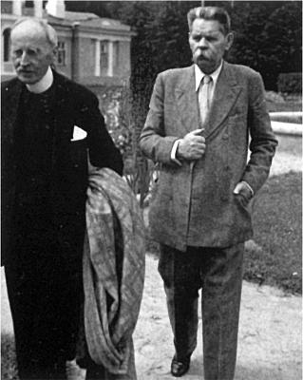
Ромен Роллан с Горьким в его загородном доме около Москвы в 1935 году.

В начале ХХ века русская литература пополнилась новым самостоятельным направлением творчества Максима Горького – литературным портретом. Этот жанр дал возможность писателю донести будущим поколениям светлые образы представителей передовой русской интеллигенции – носительницы прогрессивной культуры. Обладая феноменальной художественной памятью, хранившей неисчерпаемые запасы наблюдений, Горький создал яркие литературные портреты Льва Толстого, Антона Чехова, Владимира Стасова, Владимира Короленко, Александра Блока, Леонида. Андреева, Николая Каронина, Николая Гарина-Михайловского, Иннокентия Анненского и многих других.
Достоинство творчества Максима Горького в том, что, выступая во времена начинающейся гибели капитализма, он смог выразить идеи, стремления и эмоции русского народа, его общественную миссию. Писатель стремился разобраться в проблемах действительности, познать суть социального несчастья, найти путь к достижению истины и справедливости. Он принял посильное участие в организации первой мировой социалистической революции, а затем включился в процесс созидания коммунистического сообщества и обновленной культуры.
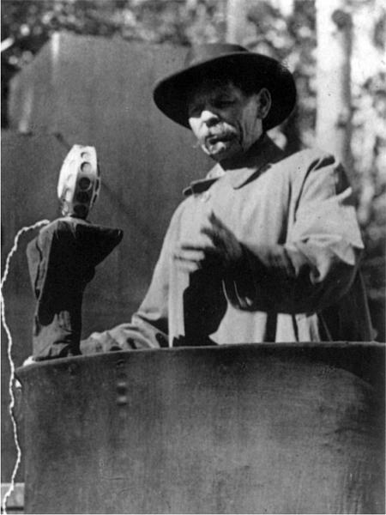
Горький произносит речь перед учащимися военной школы, 1928 год.

Творчество Максима Горького – это героическая ода о человеке и его труде. Для великого гуманиста Горького человек был центром и гордостью вселенной, мерилом всех вещей. Писатель провозгласил: «Человек! Это звучит гордо!». Он утверждал: «Человек есть орган природы, созданный ею как бы для её самопознания и преобразования».
В эпоху Серебряного века русской словесности (начало XX века) Максим Горький был весьма значимой фигурой отечественной литературы. Художественное мастерство писателя в отображении характера человека, формирующегося в процессе революционного преобразования общества, оказало заметное влияние на творчество многих действующих и вновь появившихся мастеров слова, творивших в первой в мире социалистической стране.

С особой остротой Горький чувствовал великую роль и значение художественной литературы в эпоху революционного перелома в жизни народа. Он утверждал, что писатель, властитель дум и чаяний народа, «никогда не является случайностью, он всегда историческая необходимость; он – явление, вызванное к жизни духовной работой нации, насыщенное её творческой силою, оправданное её потребностью видеть свою жизнь отраженной в искусстве...».
В тяжком и голодном 1918 году, в советской России Максим Горький организовал при Наркомпросе РСФСР новое издательство «Всемирная литература». Его великий замысел заключался в том, чтобы «русский гражданин получил в своё распоряжение все сокровища поэзии и художественной прозы, созданные в течение полутора веков».

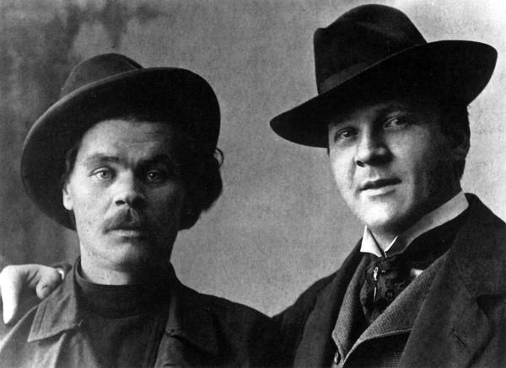Горький и Шаляпин в Нижнем Новгороде, 1902–1903.

Гениальный художник новой эпохи Алексей Максимович Горький был подлинным реалистом и одновременно самым возвышенным романтиком. В этом творческом сплаве реализма и романтизма писатель выступил родоначальником нового направления, новаторского стиля мировой литературы, который впоследствии получил название социалистический реализм.

Социалистический реализм Горьким трактовался как реалистически верное изображение жизни в её развитии с позиций марксистского мироощущения. Он писал: «Научный социализм создал для нас высочайшее интеллектуальное плоскогорье, с которого отчётливо видно прошлое и указан прямой и единственный путь в будущее...». Писатель требовал правды, но правды не отдельного факта, а истины, озаренной великими идеями великого завтра.
Горький не отождествлял свою личную писательскую манеру с методом социалистического реализма, считая, что широкие рамки этого художественного метода способствуют выявлению и развитию различных художественных индивидуальностей и стилей.

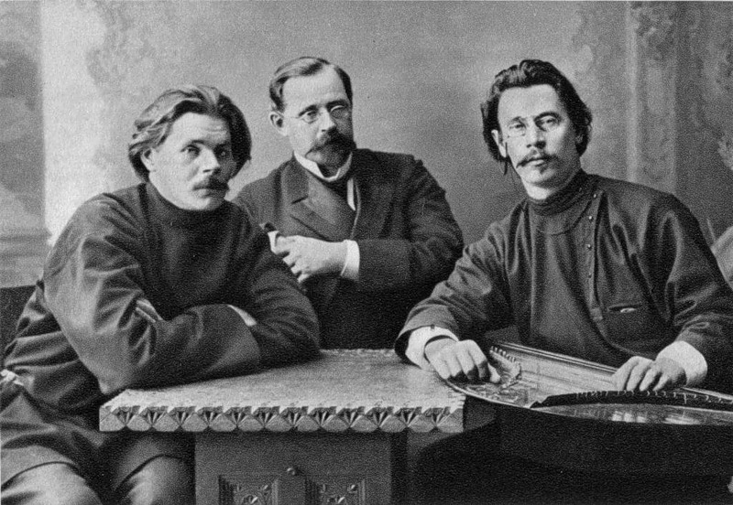
А. М. Горький, К. П. Пятницкий и С. Г. Скиталец (Петров). Нижний Новгород. 1900-1901

Алексей Максимович Горький был великим тружеником литературного дела. Его жизненный подвиг столь же непостижим, как и широта художественной одаренности писателя. В это же время он занимался огромной общественной работой в литературной сфере. Создал издательство «Academia»(1921-1922 г.), журнал «Литературная учёба»(1930 г.), книжные серии «История фабрик и заводов»(1931 г.), «История гражданской войны в СССР», «Библиотека поэта», «История молодого человека XIX столетия». Возобновил издание книжной серии «Жизнь замечательных людей» (с1933 г.). По инициативе Горького в Москве был организован первый литературный институт(1933 г.).

А.М. Горький воспитал целое поколение прозаиков и поэтов, многие из которых завоевали мировую славу. Нет ни одного советского писателя, поэта или прозаика-современника Горького, к творческому росту которого он оставался бы равнодушным, не сказал ему нечто очень важное для его творческого будущего.
На литературной традиции Максима Горького выросла целая плеяда ныне хорошо известных писателей старшего поколения. По праву считается, что Максим Горький явился отцом великой дружбы культур всех советских народов.
В области литературы, культуры вообще, Горький пользовался огромным авторитетом, но всегда слушал мнение других, никогда не считал своё суждение «истиной в последней инстанции», в своих статьях и выступлениях выражал концепции, выработанные советской литературой тех лет в целом. Он считал дело литературы делом коллективным; окрик, приказ, команда в литературе представлялись Горькому недопустимыми.

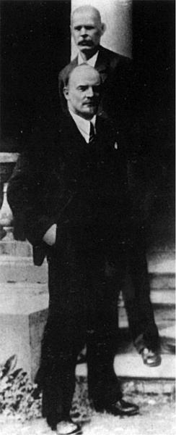
Горький и Ленин в 1920 году. Фотохроника ТАСС.
Во всех своих выступлениях Горький подчеркивал значение культурной традиции. Это было тем более важно, что нигилистические наскоки на классическое наследие прошлого были нередким явлением в первые годы становления новой, советской культуры.
Будучи больным, Максим Горький в 1922-1930 годах находился на излечении в Италии. Но, и здесь за тысячи километров от России, писатель жил жизнью своего народа, следил за всем, что совершалось на его родной земле, своими публицистическими статьями и выступлениями участвовал в литературном процессе советской страны.

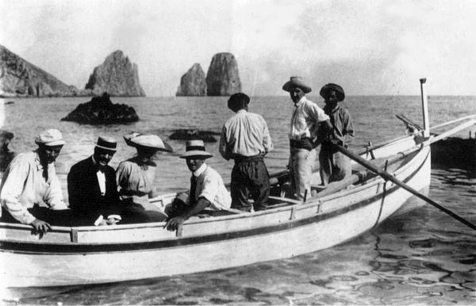
Горький (крайний слева) и Роберто Бранко (рядом с Горьким), итальянский драматический актер, на лодке около Капри. Фотография Арлинг-Вьолле.

По возвращении на Родину Горький много сил, энергии и воли отдал созданию Союза советских писателей. Он был вдохновителем и «первым среди равных» участником Первого съезда писателей СССР в 1934 году, на котором многонациональная советская литература предстала как единая, всесоюзная, всенародная.
Крупнейший писатель своего времени, Максим Горький считал, что любой прозаик (поэт) не вправе рассматривать литературу как личное, индивидуальное дело. Он считал своё творчество, как и творчество других писателей - старых и молодых, знаменитых и малоизвестных, - частью огромного дела всей советской литературы, всего советского народа. Горький был равно добр и равно строг к литератору, заслужившему почёт и признание, так и к автору первой в жизни книги.

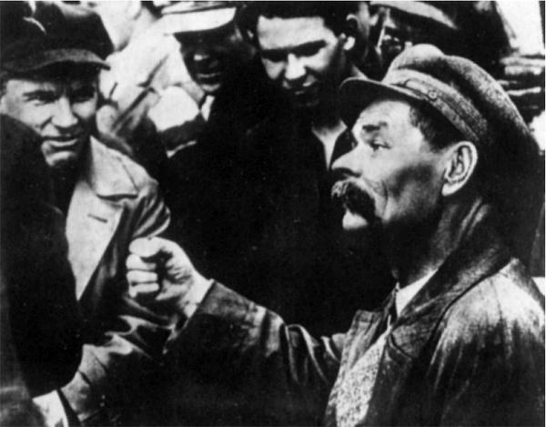
Горький среди заводских рабочих в 1929 году. Фотохроника ТАСС.

В последние годы жизни Максим Горький был окружён официальным признанием как «буревестник революции», «великий пролетарский писатель», отец «социалистического реализма».
Во время праздничных демонстраций на Красной площади в Москве Горький поднимался на трибуну мавзолея вместе со Сталиным и другими членами Политбюро компартии. С 1929 г. А.М. Горький являлся членом ЦИК СССР. Его скульптуры и портреты распространили по всей стране. Одна из главных московских улиц, Тверская, была переименована в честь писателя, так же, как и его родной город, Нижний Новгород (1932 г.) Самый большой самолет в мире, АНТ-20, построенный в середине 1930-х годов авиабюро Туполева, назвали «Максим Горький». Имя М. Горького было присвоено многим областным драмтеатрам, одной из центральных киностудий в Москве.
Практически в каждом крупном населённом пункте союзных республик СССР имелась улица Горького. В 1933 г. в связи с 65-летием со дня рождения Максим Горький был награждён высшей государственной наградой – орденом Ленина.
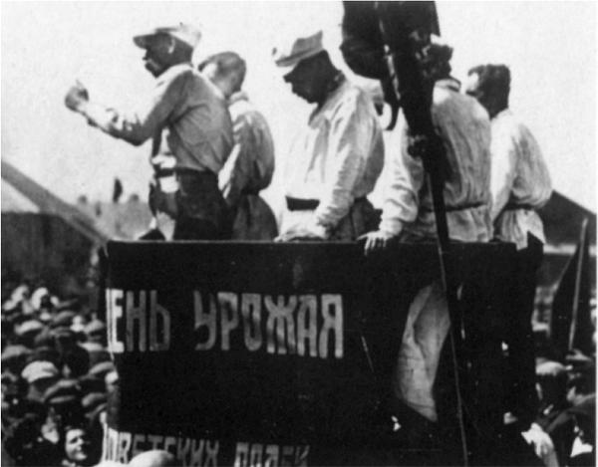
Выступление Горького в 1929 году. Фотохроника ТАСС.

В постсоветской России в конце 90-х – начале 2000-х годов наблюдались попытки принизить в общественном сознании и памяти народа роль писателя Максима Горького, чьи мировоззрение и творческий талант были обращены к выражению жизненных интересов трудящихся классов.Из школьных и ВУЗовских программ были изъяты горьковские произведения, остро обличающие уродливые пороки капитализма и восторженно воспевающие величие человеческих отношений в социалистическом обществе.
Постсоветские критики считают А.М. Горького средним прозаиком и драматургом, умышленно обыгрывают его идейные и творческие метания, акцентируют внимание на его неоднозначных отношениях с вождями большевизма в разные периоды жизни.Утверждается, что с чисто литературной стороны большинство произведений А.М. Горького качественно довольно слабые. Лучшими в его творчестве снисходительно считают ранние автобиографические повести, где дана реалистическая и живописная картина русской жизни конца XIX века.
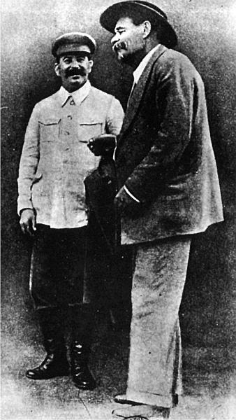
Горький и Сталин.

Прежде всего, пролетарского писателя упрекают в том, что он поставил своё творчество на службу коммунистическому движению. Очевидным примером считается тенденциозный, по мнению современных критиков, роман «Мать», написанный Максимом Горьким в 1906 г. по следам прошлогодних декабрьских протестных выступлений рабочих в крупных городах царской России. По мнению неокритиков, тема этого весьма посредственного в художественном отношении произведения, была выбрана автором конъюнктурная – присоединение к революции простой рабочей женщины после ареста её сына, участвовавшего в рабочей забастовке.
Особенно рьяно и гневно креативные современные литераторы осуждают опубликованную Горьким в марте 1932 г. в газетах «Правда» и «Известия» статью-памфлет под названием, которое стало крылатым, «С кем вы, мастера культуры?».

Утверждают, что выдержанная в стиле ленинской пропаганды, она призывала писателей, художников и артистов заниматься творчеством, руководствуясь марксистским мировоззрением. Оппоненты полагают, что именно в силу социалистической ориентации творчества Максима Горького советское руководство выставляло его крупнейшим русским писателем своего времени, выходцем из народа, верным другом компартии.

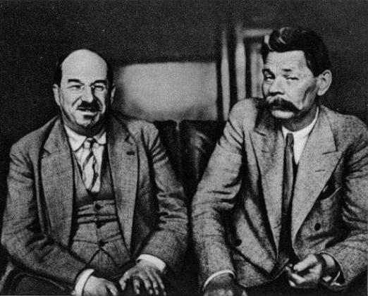
А.М.Горький и А.В.Луначарский. Москва. Фотография, 1929 г.

Современные литературные критики видят в творчестве Горького воплощение соглашательского компромисса. Они постоянно подчеркивают колебания его взглядов на советский строй, припоминают неоднократную критику Горьким большевицкого режима. Вместе с тем, они настаивают, будто творчество Горького было встроено в арсенал сталинской пропаганды. Так, 20-23 июня 1929 г. Максим Горький совершил поездку в Соловецкий лагерь особого назначения, где получил от лагерников подробные сведения о страшных жестокостях, которые там творятся. Тем не менее, по итогам поездки на Соловки он написал хвалебную статью о советской карательной системе. На Западе эта статья о Соловецком лагере вызвала бурную критику. Тогда Горький стал пояснять, что находился под давлением советских цензоров. Позже, в 1934 г. А.М. Горький выступил соредактором литературного сборника, который прославлял построенный трудом заключённых Беломоро-Балтийский канал. Книга утверждала, что в советских исправительно-трудовых лагерях совершается успешная перековка врагов рабочего класса.
Некоторые современные литературоведы утверждают, что возвращение Горького на Родину, в советскую страну в 1930 г. было обусловлено отнюдь не политическими убеждениями писателя, его давними симпатиями к большевикам. Якобы здесь главным обстоятельством было искреннее стремление Горького избавиться от сделанных во время жизни за границей крупных долгов. Также стали говорить, что значение М. Горького в организации и проведении Первого съезда писателей СССР было преувеличено. Утверждают, что на самом деле его роль являлась чисто декоративной. Якобы, зачитанный Горьким на том съезде основной доклад о советской литературе составлен в аппарате ЦК ВКП(б).

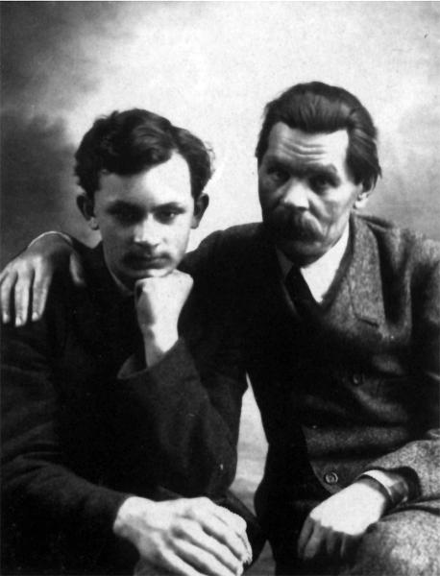
Горький с сыном Максимом. Фотография Роже-Вьолле.

Смерть Горького была окружена атмосферой таинственности, как и смерть его сына Максима Пешкова. Однако, версии о насильственной смерти обоих до сих пор не нашли документального подтверждения. Урна с прахом Горького помещена в Кремлевской стене в Москве.
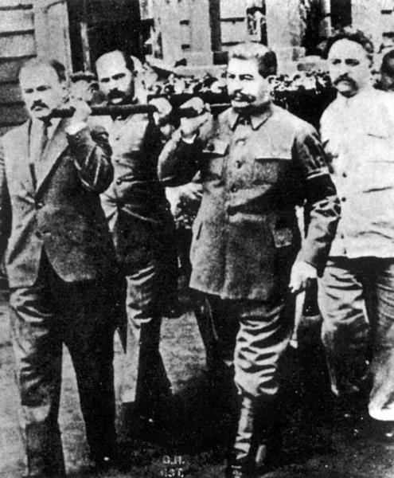
Слева направо: Молотов, Орджоникидзе, Сталин и Каганович несут урну с прахом Горького.

Максим Горький утверждал, что центром его творчества является глубокая вера в ценность человеческой личности, прославление человеческого достоинства и несгибаемости посреди жизненных тягот. В самом себе писатель видел «мятущуюся душу», которая стремится найти выход из противоречий надежды и скептицизма, любви к жизни и отвращения к человеческой непорядочности. Это утверждение служит прочным фундаментом для огромного литературного наследия писателя. Поэтому, что бы ни писали литературные критики о Максиме Горьком на переломе исторических эпох, имя его навсегда останется в памяти народа, истории русской и мировой литературы.
Алексей Максимович Горький внёс в мировую, русскую и советскую литературу огромный вклад, о чём свидетельствуют С. Цвейг, Р. Ролан, В. Короленко, Л. Толстой, А. Чехов, относившиеся к дарованию Горького очень серьёзно.
И вряд ли Федору Шаляпину изменило природное чутье, когда до последних лет долгой дружбы верил он, что главное у писателя Горького – искренность. Наконец, читатели. Ведь это только потом, начиная с 1930-х годов, Максима Горького сделали в Советском Союзе официальным классиком, которого каждый обязан знать. Но ведь тридцать лет до этого Россия знала и читала Горького без всякого приказа.

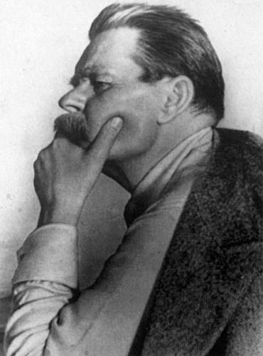
А.М.Горький. Фотография.

В мировой литературе о Максиме Горьком вряд ли найдётся более проникновенная по глубине и более яркая по форме характеристика его творческого гения, чем та, которую дал Горькому прославленный на западе писатель и поэт Стефан Цвейг: «Благодаря книгам Горького мы можем по-братски понять Россию как близкий, родственный нам мир, без отчуждённости, без внутреннего сопротивления, а это и есть наивысший долг писателя – разрушать преграды между людьми, далёкое сделать близким и объединить народы с народами, сословия с сословиями в конечном всечеловеческом единстве…»

Методические рекомендации
- При раскрытии вопроса о раннем периоде жизни Горького и становлении его как писателя следует шире использовать его литературную трилогия «Детство», «В людях» и «Мои университеты», биографию, написанную им самим.
- В вопросе «Горький и советская литература» следует дать более подробный литературоведческий анализ нескольких основополагающих произведений писателя на выбор лектора.
- Для иллюстрации материалов к лекции следует использовать кино- и фотоматериалы, отражающие жизнь писателя, сканы и ксерокопии документов, в большом количестве приведённые в книгах о нём.
- Большой интерес у слушателей вызывают кино- и фотодокументы, касающиеся зарубежного периода жизни Горького и его дружеских связей с классиками мировой литературы.
- В лекции можно использовать текст выступления Леонида Леонова на тожественном заседании, посвящённом 100-летию со дня рождения А.М. Горького 28 марта 1968 года в Кремлёвском Дворце съездов, названый Леоновым «Слово о Горьком».

Список литературы:

1. Максим Горький в воспоминаниях современников: В 2-х т. – М. Худож. лит.,1981. – (Сер. лит. мемуаров);
2. Максим Горький в эпоху революции 1905-1907 годов: Материалы, воспоминания, исследования. – М.: Изд-во Акад. наук СССР, 1957 – 410 с.;
3. Горький и вопросы советской литературы: Сб. ст. – Л.: Сов. писатель, 1956. – 484 с.;
4. Горький и зарубежная литература: Сб. ст. – М.: Изд-во Акад. наук СССР, 1961. – 276 с.;
5. Горький и литература народов Советского Союза: Сб. ст. – Ереван: Изд-во Ереванского ун-та, 1970 – 627 с.;
6. Горький и литература зарубежного Востока: Сб. ст. – М.: Наука, 1968. – 343 с.;
7. Горький и русская журналистика начала ХХ века: Неизд. переписка. – М.: Литературное наследство, 1988. – 254 с.;
8. М.Горький. Неизданная переписка. – М.: Наука, 1976. – 531 с.;
9. Горький и театр: Сб. – М.-Л.: Искусство, 1938. – 301 с.;
10. Горький и художники: Воспоминания. Переписка. Статьи. – М.: Искусство,1964. – 384 с.;
11. Баранова Н.Т. М.Горький и советские писатели. – М.: Высшая школа, 1975. – 215 с.;
12. Басинский П.В. Страсти по Максиму: Девять дней после смерти. – М.: АСТ: Астрель,2011. – 416 с.;
13. Быков Д. Горький. – М.: Молодая гвардия, 2016. – 304 с. – (ЖЗЛ);
14. Смирнова А. «Великий читатель земли русской…». Последняя Библиотека А.М.Горького. – СПб.: ИМЛИ РАН, 2008. – 127с.

